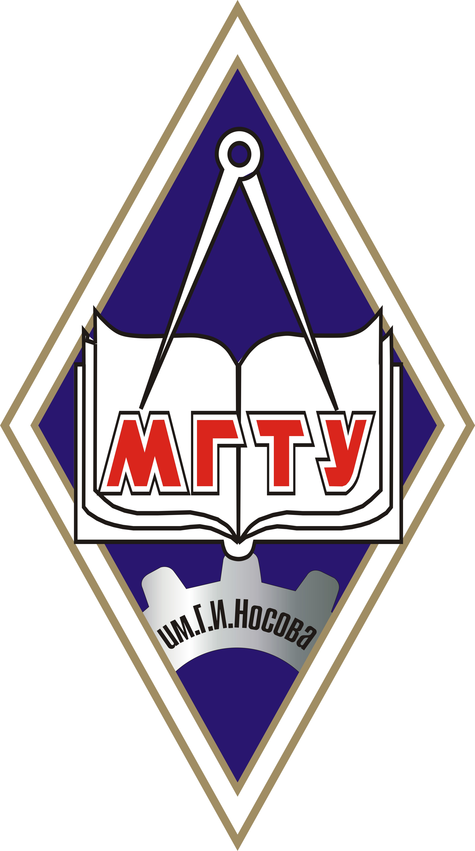

Уважаемые коллеги!
Институт дополнительного профессионального образования и кадрового инжиниринга Магнитогорского государственного технического университета им. Г.И. Носова «Горизонт» (ИДПО МГТУ «Горизонт») организует обучение по программе профессиональной переподготовки:

«Теория и методика педагогической деятельности»
(по образовательным областям)

Сроки обучения: с 24 мая 2016 г. по 07 июля 2016 г.
Количество часов: 252 часа.
Форма обучения: очно-заочная, с применением дистанционных образовательных технологий.
Место проведения: ИДПО МГТУ «Горизонт», ул. Дружбы, 22/1., ауд. 107.
Стоимость обучения - 26000 рублей.
Стоимость для преподавателей и сотрудников МГТУ – 10000 руб. (возможна рассрочка платежа).
Изучаемые дисциплины:
1. Психолого-педагогический модуль
Нормативно-правовые аспекты современного образования
Концептуальные основы и содержание ФГОС ООО
Общая психология
Социальная психология
Возрастная психология
Общая педагогика
Теории обучения и воспитания
2. Технологический модуль
Современные педагогические технологии
Методы педагогических исследований
Проектная деятельность
Планирование занятия
Мониторинг качества образования
Основы педагогического мастерства
Здоровьесберегающие образовательные технологии
3. Образовательные области (по выбору)
Теория и методика дошкольного образования
Теория и методика начального образования
Теория и методика преподавания русского языка
Теория и методика преподавания литературы
Теория и методика преподавания математики
Теория и методика преподавания физики
Теория и методика преподавания химии
Теория и методика преподавания биологии
Теория и методика преподавания географии
Теория и методика преподавания иностранного языка
Теория и методика преподавания истории
Теория и методика преподавания обществознания
Теория и методика преподавания технологии
Теория и методика преподавания информатики
Теория и методика преподавания физической культуры
Теория и методика преподавания ОБЖ
Теория и методика преподавания экономики
Педагогика дополнительного образования

Вступительные экзамены не проводятся.
По завершению обучения слушатели получат диплом о профессиональной переподготовке, предоставляющий право ведения профессиональной деятельности в сфере образования и педагогики.

Заявки принимаются до 20 мая 2016 г. по электронной почте: idpo@magtu.ru, или по адресу: ИДПО МГТУ «Горизонт» (ул. Дружбы, 22/1, ауд.103) по форме:
№ | Фамилия, Имя, Отчество (полностью) | Должность | Институт, факультет, кафедра, подразделение | Служебный телефон и сотовый телефон
1.

Справки по телефонам: (3519) 26-52-63, (3519) 42-13-15.

Ответственный за прием заявок на обучение - специалист по УМР Альбрехт Ольга Александровна

